Presseinformation

Service 4.0 in bewegten Zeiten

Direct VIEW S von Höfelmeyer liefert umfangreiche Sofort-Lösungen über Distanzen

In diesen Tagen achten nicht nur Privatpersonen darauf, soziale Kontakte zu vermeiden. Auch für Unternehmen ist es wichtig, ihre Mitarbeiter zu schützen. Um die Produktion in dieser Ausnahmesituation nicht noch zusätzlich zu strapazieren, ist eine einwandfrei funktionierende Technik unerlässlich. Ein schneller, kompetenter und möglichst kosteneffizienter Störungs- und Prozess-Service gewinnt somit stark an Bedeutung. Hier liefert die Digitalisierung und insbesondere der Service 4.0 schlagkräftige Vorteile – nicht nur in Zeiten des ‚Social Distancing‘.

Der Remote Service ‚Direct VIEW S‘ von Höfelmeyer Waagen stellt eine zuverlässige und sichere Lösung dar, alle mess- und inspektionstechnischen Komponenten auf Basis einer erweiterten Realität (Augmented Reality AR) zu sichten, zu analysieren und Störungssituationen zu beheben. Auch viele Fragen im Zusammenhang mit einer optimalen Ausrichtung von Anlagen und Prozessen können auf diesem Weg unkompliziert und effektiv beantwortet werden.

Im Bedarfsfall startet der Kundenmitarbeiter von seinem Smartphone, Tablet oder seiner Datenbrille aus einen Fernzugriff. Der Höfelmeyer Servicetechniker kann sich auf diese Weise mithilfe der Kamera ein direktes Bild von der Situation vor Ort verschaffen – in Echtzeit. Probleme und Stillstände der Anlagen werden somit schneller, leichter und vollständiger als über Telefon erfasst und Fehler diagnostiziert. Bei der Behebung der Störung leitet der Höfelmeyer Experte den Mitarbeiter Schritt für Schritt an. Mit der Stimme und virtuellen Werkzeugen wie Handüberlagerungen, Pointern, eingebundenen Dokumenten, Grafiken etc. kann jede noch so komplexe Anweisung durchgeführt werden. Oftmals verhindert dieses Vorgehen einen Service-Einsatz vor Ort mit langen Anfahrtszeiten und hohen Reisekosten. Stillstände in der Produktion können mitunter gänzlich vermieden bzw. Ausfallzeiten und -kosten minimiert werden. Ist dennoch ein nachträglicher Reparatureinsatz erforderlich – z. B. bei einem Hardwaredefekt – kann dieser viel effizienter geplant und durchgeführt werden.

Darüber hinaus sind proaktive digitale Zustandsanalysen möglich. Diese erlauben es, die Hardware und die generelle Funktionalität zu begutachten. Indem frühzeitig Veränderungen im Betrieb bzgl. Geräuschen, Temperaturen u.v.m. thematisiert werden, kann die Verfügbarkeit und Leistungsfähigkeit der Anlagen langfristig gesichert werden.

Die Vernetzung in der Produktion nimmt stetig zu. Somit ist ein kompetenter digitaler Service auch für das herstellerübergreifende Zusammenspiel aller mess- und inspektionstechnischen Komponenten überaus nutzbringend. Hierbei geht es um die ganzheitliche Betrachtung und Feinabstimmung von Hardware, Prozessen und Softwarepaketen zur Steuerung und Analyse (wie Höfelmeyer IRIS). Die Höfelmeyer Experten liefern mit ihrer technologie- und branchenübergreifenden Perspektive Ansatzpunkte für Optimierungen. Ebenso erhöht sich die Reaktionsschnelligkeit sowie die Effizienz des Supports.

Auch bei Bedienfehlern/-unsicherheiten und allgemeinen technischen Fragen können über Direct VIEW S jederzeit wichtige Hilfestellungen gegeben werden. Digitale Einweisungen schulen Mitarbeiter kompetent im Umgang mit den Anlagen. Hier bringt die Möglichkeit der Videoaufnahme einen zusätzlichen Mehrwert.

Direct VIEW S ist ein intuitiv zu bedienendes Service Tool. Es kann via App plattformübergreifend auf bereits vorhandenen mobilen Endgeräten eingesetzt werden. Spezielle Smart Glasses bieten den zusätzlichen Vorteil, dass zur Problemlösung beide Hände frei sind. Bei der Datenübertragung werden höchste Sicherheitsstandards umgesetzt. Der digitale Service bezieht sich auch auf Fremdfabrikate.

www.hoefelmeyer.de
Zeichen: 3.679

Über Höfelmeyer:

Die Höfelmeyer Waagen GmbH ist ein innovativer Waagenhersteller, Prozessdienstleister und Servicepartner. Von der Kompaktwaage über modulare Wägesysteme bis hin zu individuell gefertigten Spezialanwendungen bietet das Familienunternehmen seit über 30 Jahren Lösungen auf höchstem technischen Niveau, die optimal in die Kundenprozesse integriert werden. Ein flexibler wie kompetenter Reparatur- und Wartungsservice komplettieren das Angebot.

Weitere Informationen durch:

Anne-Katrin Schütte
Dipl. Kommunikationswirtin (FH)
Teamleitung Kommunikation & Marketing

Tel.: +49 5401 4977-43 | Fax: +49 5401 4977-90 | A.Schuette@hoefelmeyer.de | www.hoefelmeyer.de

Höfelmeyer Waagen GmbH | Georgsmarienhütte | Hüfingen | Neuss | Hamburg | Leipzig
Tel. +49 5401 4977-0 | Fax +49 5401 4977-90 | waagen@hoefelmeyer.de | www.hoefelmeyer.de

Abbildungen:

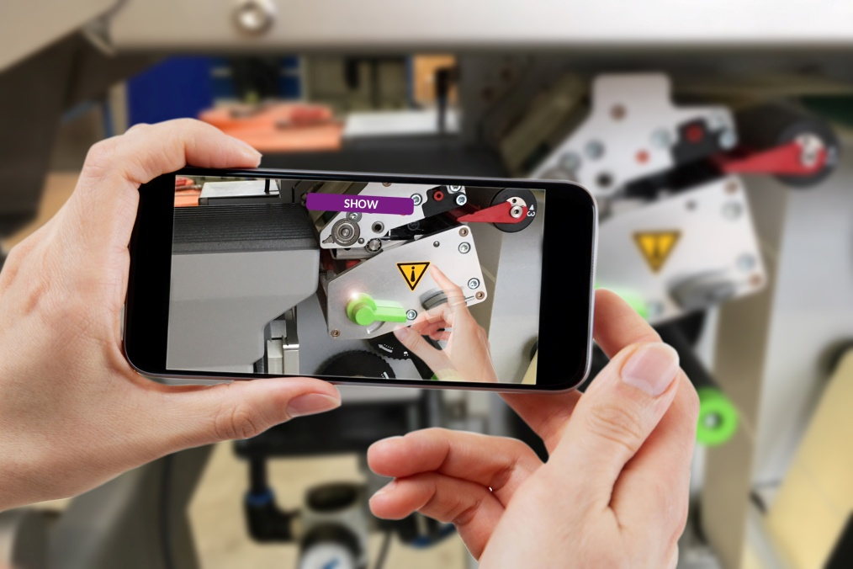

Abb. 1 Höfelmeyer Direct VIEW S – Digitaler Service zur Sicherung der Produktion

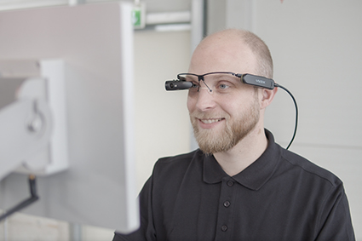

Abb. 2 Problemlösung via Smart Glasses

Abb. 3: Höfelmeyer Logo

